6.4 探索三角形相似的条件（1）

年级： 班级： 姓名： 日期： 编者： 审核人：
一、学习目标：
1.经历两个三角形相似的探索过程；
2.能说出识别两个三角形相似的方法：有两个角分别相等的两个三角形相似；
3.直角三角形被斜边上的高分成的两个小直角三角形与原直角三角形相似。
学习重难点：掌握相似三角形的判定定理，并能熟练地运用时重点也是难点 。
二、学习内容：
1．导学预习：
判定两个三角形全等有哪些方法；判定两个三角形相似是否一定要知道他们的对应角相等，对应边成比例呢？
2.小组讨论：
学习课本内容，解决下列问题：
（1）如果一个三角形的 角分别与另一个三角形的 角对应相等，那么这两个三角形相似.
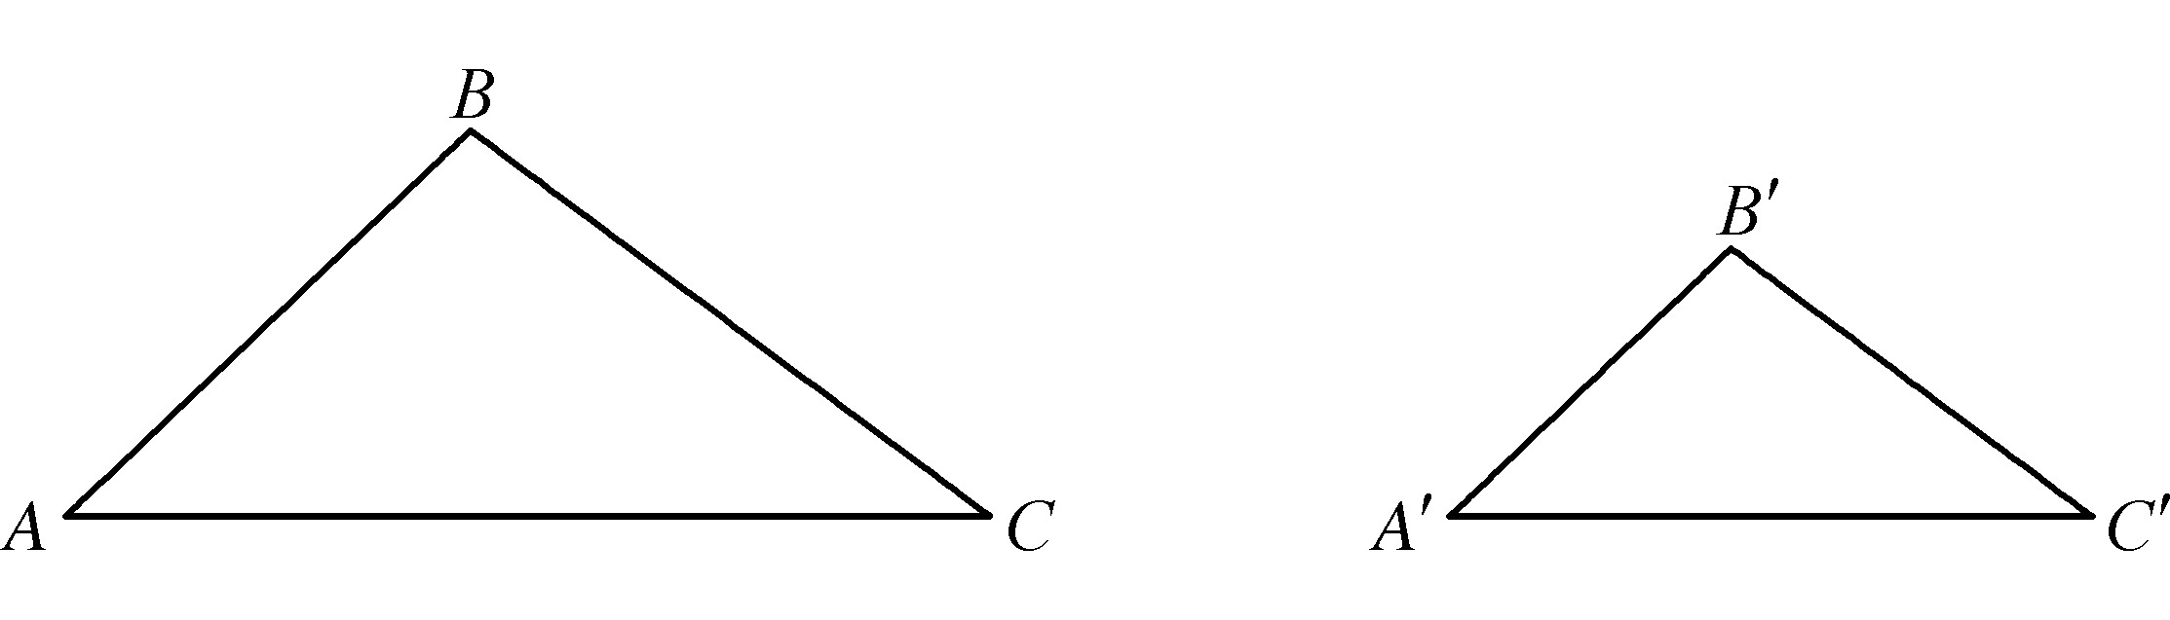
（2）如图：△ABC和△中，∠ A＝40°，∠B＝80°，∠＝80°，∠＝60°. △ABC和△相似吗？为什么？

（3）如图18.3.5，△ABC中，DE∥BC，EF∥AB，证明:△ADE∽△EFC.

3.展示提升：
想一想，议一议，意见相同吗。
（1）每个图形中的两个三角形相似吗，为什么？
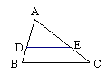
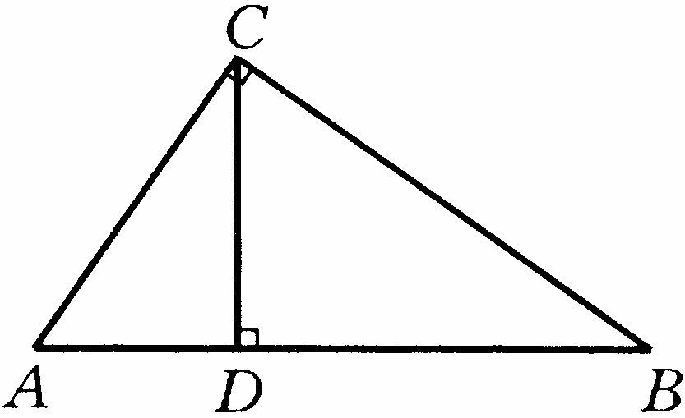
（1）
（2）
（3）
（4）

⑴AB∥CD ⑵DE∥BC （3）∠ADE＝∠C

4.质疑拓展：
在图（4）中找出所有相似的三角形。

5.学习小结：学完这节课，我知道了
总结一下吧。

6.达标检测：
（1）下列各组三角形一定相似的是（ ）
A．两个直角三角形 B．两个钝角三角形 C．两个等腰三角形 D．两个等边三角形
（2）△ABC的两个角分别是60°和72°，和△的两个角分别是
60°和48°，△ABC和△
（3）如图， D是△ABC的边AC 上一点，连接BD，△ABC∽△BDC,则需
要添加的条件是
（4）如图，E、F分别是△ABC的边BC上的点，DE∥AB,DF∥AC ,
求证：△ABC∽△DEF.
A
B
C
D
E
F
第4题

（5）如图，已知△ABC与△ADE的边DE、AB相交于O，且∠1＝∠2＝∠3.
- 试证明△ADO∽△EBO.
O
第5题
②证明△ADE∽△ABC.

7.学习反思：

